Arzt-Information

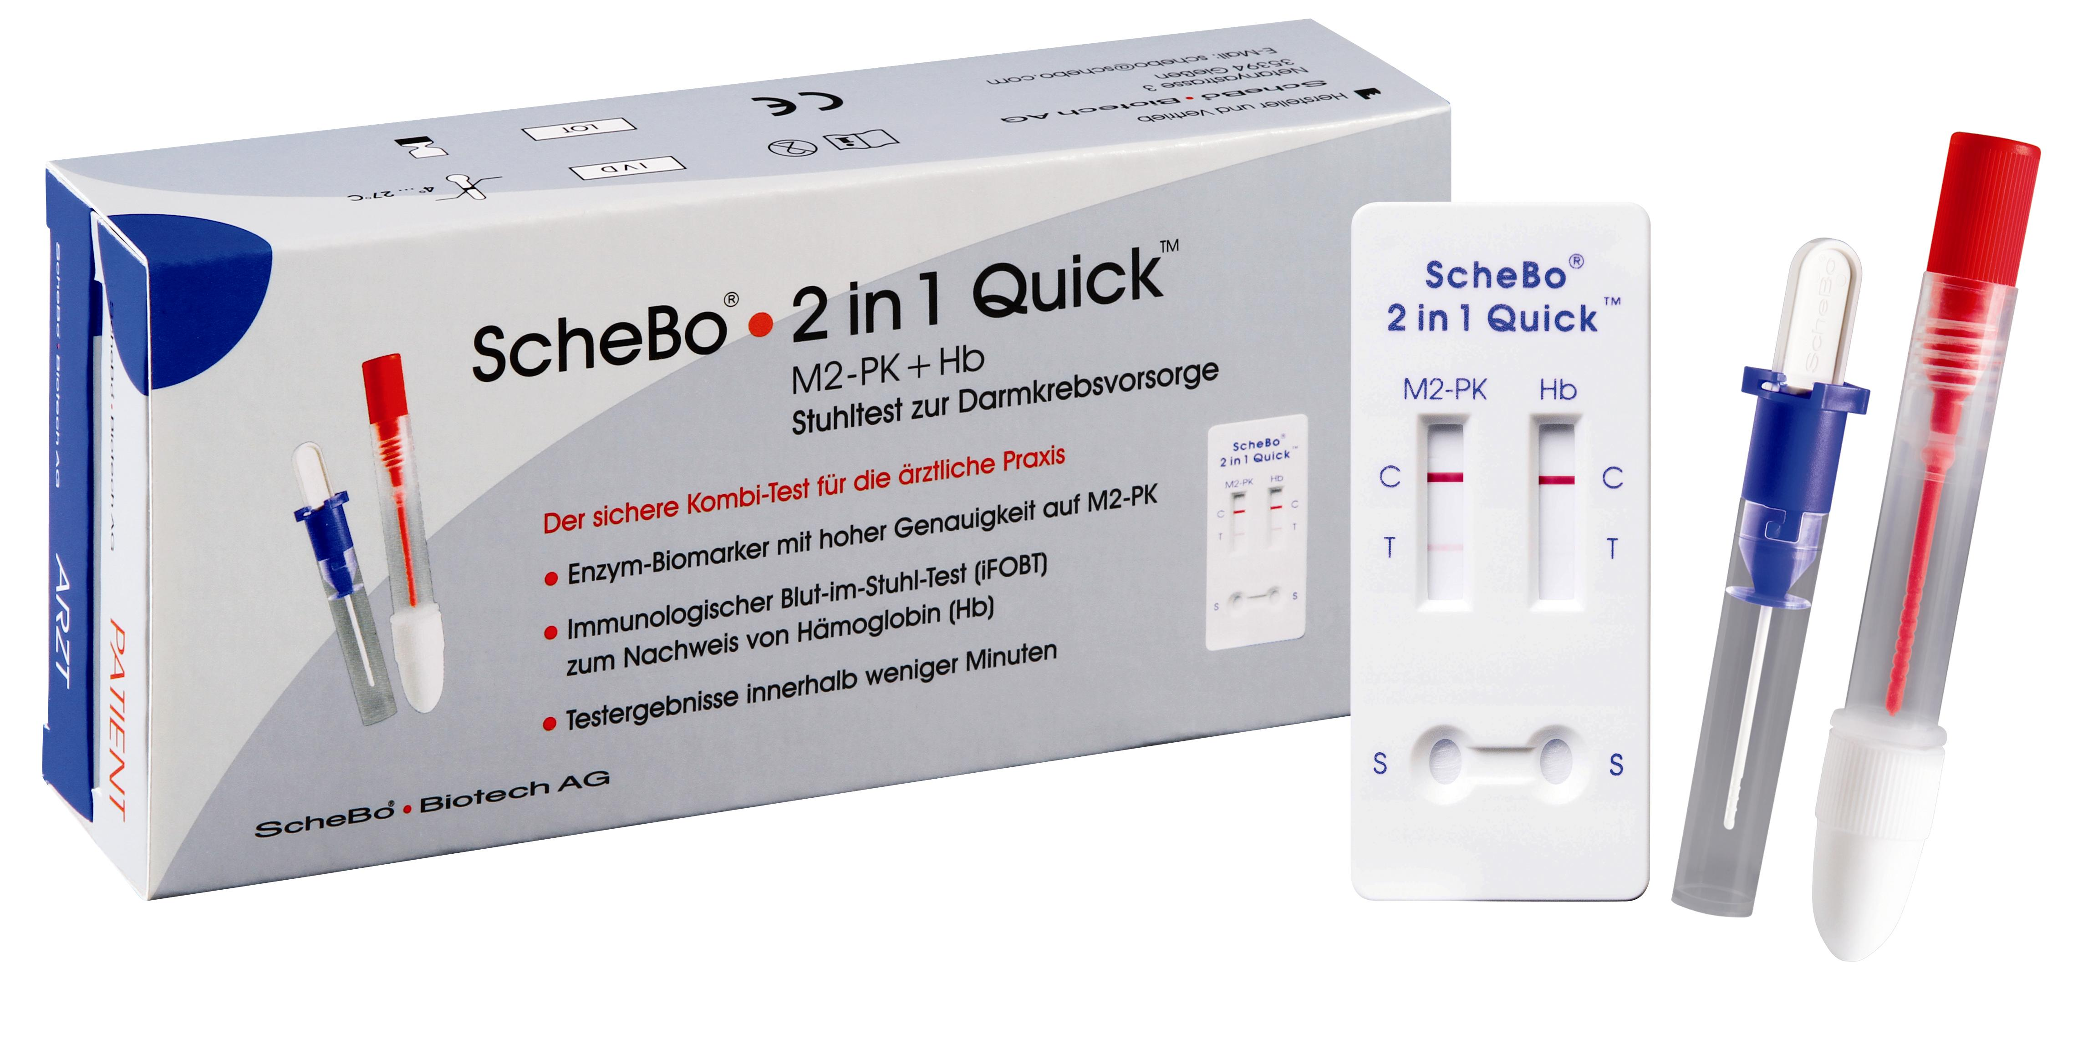
Darmkrebs-Vorsorge

Kombi-Schnelltest: M2-PK + Hb

- Enzym-Biomarker M2-PK
- Immunologischer Blut-im-Stuhl-Test (iFOBT)

Kombinations-Schnelltest für den parallelen Nachweis von Enzym M2-PK und humanem Hämoglobin (Hb) im Stuhl zur verbesserten Darmkrebsvorsorge.

Die M2-PK ist ein moderner Enzym-Biomarker und wurde als das Schlüsselenzym bei Polypen und Darmtumoren identifiziert. Das Enzym M2-PK ist gänzlich unabhängig vom Vorhandensein von Blut-im-Stuhl. M2-PK ist spezifisch für die veränderte Stoffwechselaktivität von Zellen (direktes Verfahren). Auch nicht blutende Polypen und Darmtumoren werden erfasst, da die M2-PK unabhängig von Blut ist.

Ein völlig anderes Verfahren ist der immunologische Blut-im-Stuhl-Nachweis (iFOB) zur Bestimmung von humanem Hämoglobin (Hb). Dieses Verfahren ist auf das Vorhandensein einer Blutungsquelle im Darm angewiesen (indirektes Verfahren). Der moderne immunologische Blut-im-Stuhl-Nachweis (iFOB) hat deutliche Vorteile gegenüber dem herkömmlichen von den Krankenkassen bisher einzig erstatteten biochemischen Blut-im-Stuhl-Test (gFOBT); sog.“Guajak“- oder “Haemoccult“-Test. Der moderne immunologische Blut-im-Stuhl-Nachweis (iFOB) von Hämoglobin (Hb) stellt eine deutliche Verbesserung gegenüber dem traditionellen Guajak-Tests dar (gFOBT). Es werden ausschließlich spezifische Antikörper gegen menschliches Hämoglobin (Hb) verwendet.

Die Stärke des Tests ScheBo®• 2in1 QuickTM (M2-PK + Hb) liegt vor allem darin begründet, dass Enzym-Biomarker M2-PK- und immunologischer „Blut-im-Stuhl“-Nachweis (Hb) vollkommen voneinander unabhängige und unterschiedliche Dinge messen und von daher jeder für sich einen zusätzlichen wichtigen Beitrag zur Darmkrebsvorsorge leistet. Anhand der kombinierten Testung von M2-PK und Hb ist es möglich, sowohl blutende als auch nicht blutende Darmpolypen oder -tumoren zu erfassen.

Für den ScheBo®• 2in1 QuickTM (M2-PK + Hb) gilt:
- Keine Verfälschung durch Nahrungsmittelbestandteile
- Keine spezielle Diät erforderlich
- Eine winzige Stuhlprobe ist ausreichend
- Testergebnis innerhalb weniger Minuten
- Einfache Durchführbarkeit
- Keine zusätzlichen Geräte erforderlich 1/2
- Enzym-Biomarker M2-PK zum Nachweis von M2-PK im Stuhl
- Moderner Biomarker
- Schlüsselenzym bei Polypen und Darmtumoren
- Enzymtest mit hoher Genauigkeit auf M2-PK
- Direktes Verfahren, da spezifisch für die veränderte Stoffwechsel-Aktivität von Zellen
- Unabhängig von Blut-im-Stuhl
- Keine falsch-positiven Ergebnisse durch Hämorrhoiden oder andere Blutungen
- Erkennung auch von nicht blutenden Darmpolypen oder -Tumoren

  - Immunologischer Blut-im-Stuhl-Test (iFOBT) zum Nachweis von humanem Hämoglobin (Hb) im Stuhl
- Indirektes Verfahren, da abhängig vom Vorhandensein von Blut-im-Stuhl
- Moderner immunologischer Blutnachweis (Hb) mit deutlichen Vorteilen gegenüber der herkömmlichen biochemischen Guajak-Methode (gFOB)
- Einsatz spezifischer Antikörper gegen menschliches Hämoglobin (Hb)
- Keine falsch-negativen Ergebnisse durch Antioxidanzien
- Keine falsch-positiven Ergebnisse aufgrund tierischen Hämoglobins oder durch Peroxidase-Reaktionen aufgrund von Nahrungsmittelbestandteilen

Als zusätzliche Option zum bereits im Markt befindlichen und patentierten M2-PK-Einzeltest ScheBo®•M2-PK QuickTM kann der niedergelassene Arzt den Test ScheBo®• 2in1 QuickTM (M2-PK + Hb) nun auch in seiner eigenen Praxis einsetzen und als IGeL-Leistung abrechnen.

2/2
Argumente Ver. VII, 28.06.13

